**Kabar Palestina Hari Ini**

**06.38**

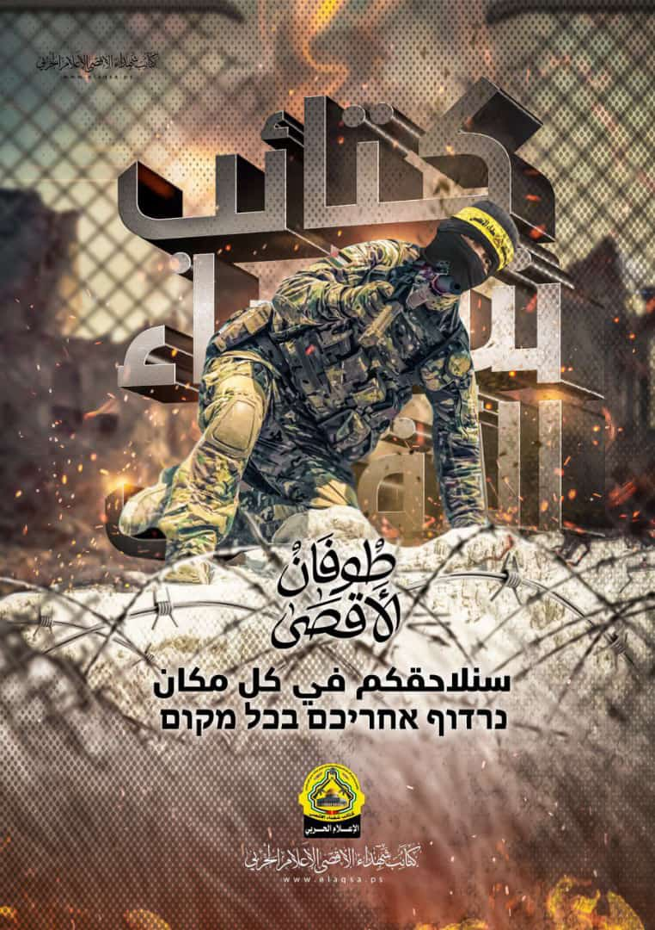

Kami akan mengejarmu kemana saja

**06.38**

Saraya Al-Quds: Mujahidin kami mampu mengalahkan tentara dan kendaraan musuh yang menembus timur Khan Yunis dengan rentetan mortir.

**06.38**

Baru saja

Pesawat Israel mengebom sebuah apartemen perumahan di Menara 12 di Sheikh Zayed, Jalur Gaza utara

**06.38**

د.اشرف القدرة المتحدث باسم وزارة الصحة: المستشفيات عاجزة عن تحمل الاعداد الهائلة من الحرحى. نفقد عشرات الجرحى يوميا نتيجة انعدام العلاج واسرة العناية المركزة

Dr. Ashraf Al-Qudra, juru bicara Kementerian Kesehatan: Rumah sakit tidak mampu menangani sejumlah besar orang yang terluka. Kami kehilangan puluhan orang yang terluka setiap hari karena kurangnya perawatan dan tempat perawatan intensif

**06.51**

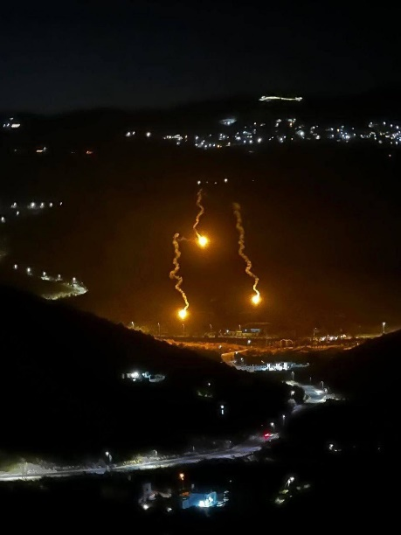

Baru saja:

Di medan perang Kota Tulkarim, pasukan Islam hadapi bom flare Israel.

**06.51**

Tampaknya saat ini, Hizbullah berusaha membuat Israel berhenti menyerang Gaza dengan memancing agar angkatan udara Israel fokus ke bagian pertempuran utara.

Patut diketahui, medan tempur di utara menguntungkan bagi Hizbullah. Mereka tidak diblokade dan bantuan bisa masuk kapan saja. Mereka juga tidak dalam kondisi harus melindungi anak-anak karena maju ke wilayah Israel, bukan berperang di wilayah Lebaon.

Yang paling penting, senjata Hizbullah jauh lebih lengkap dan bantuan bisa masuk kapan saja.

**06.53**

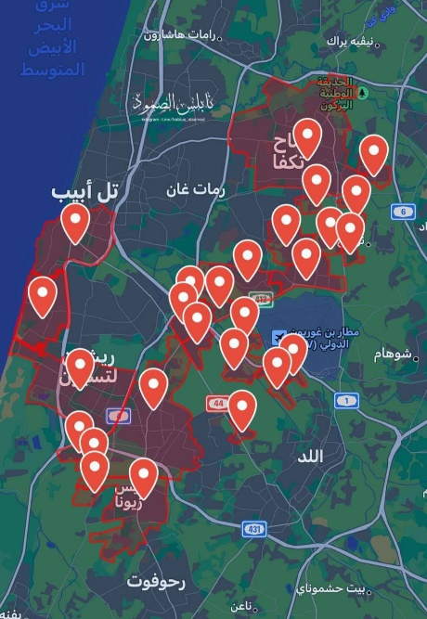

Baru saja:

Gelombang kedua tembakan roket pasukan Islam kembali diarahkan ke Tel Aviv.

🔴 Warna merah (07/11/2023) :

21:34:

• Dan: Tel Aviv - Selatan kota dan Jaffa, Bat-Yam, Atau Yehuda, Yehud-Monoson, Kfar Sirkin, Mesh, Savion, Petah Tikva, Magashim (satu setengah menit)

• Shefaleh: Rishon Lezion - Barat, Rishon Lezion - Timur, Beit Dagan, Hamed, Kfar Chabad, Mishmar Hashava, Zefaria, Ganoth (satu setengah menit)

• Yarkon: Barot Yitzchak, Nahalim (satu setengah menit)

21:35:

• Shafaleh: Tzirifin Industrial, Ahiezer, Yigal, Palmahim Industrial Park, Beit Hanan, Netaim, Nes Ziona (satu setengah menit)

**06.55**

Malam ini sudah 100 lebih tank Israel dihancurkan, dan pasukan darat mereka selalu bisa dihalau. Perang masih dalam kontrol pasukan Islam.

**07.01**

Di Tepi Barat, Brigade Syuhada Al-Aqsha sebagai sayap militer FATAH, mampu memberikan perlawanan cukup berbahaya buat Israel. Pasukan lain juga bergabung:

Brigade Abu Ali Musthafa (Komunis-nasionalis), Brigade Sarang Singa (nasionalis-Islam), Brigade Umar Qassim (komunis), Brigade Alwiyah Nashir Shalahuddin (Islam)

Pertempuran utama terjadi di Jenin, dan Israel mulai gunakan serangan udara ke sana tetapi cukup hati-hati sebab banyak juga pemukim Yahudi yang tinggal di sana.

**07.22**

Pada pukul 02.43 WIB, CSIS menerbitkan sebuah artikel yang menganalisis, bahwa di perang ini, Israel sangat mungkin kalah!

https://www.csis.org/analysis/israel-could-lose